SURSE DE TENSIUNE CONTINUA

1. SCOPUL LUCRĂRII
Această lucrare are ca scop studiul experimental al surselor de tensiune continua.

2. CONSIDERAŢII TEORETICE
2.1 Redresor cu filtru
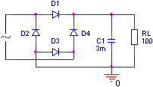
Condensatorul înmagazinează energie în intervalele de timp în care tensiunea furnizată de redresor este mai mare decât tensiunea între armăturile sale şi debitează energie în intervalele de timp în care tensiunea furnizată de redresor este mai mică decat tensiunea între armăturile sale.

2.2 Stabilizator parametric cu diodă Zener
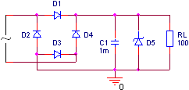
Funcţionarea stabilizatorului este bazată pe caracteristica neliniară a diodei Zener care permite variatii mari de curent la variaţii mici ale tensiunii inverse pe diodă.

2.3 Stabilizator cu reacţie fără amplificator de eroare
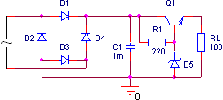
Creşterea tensiunii v_{OUT} determină scăderea tensiunii v_{BE} care determină creşterea tensiunii v_{CE} având ca şi consecinţă scăderea tensiunii v_{OUT}. Similar, scăderea tensiunii v_{OUT} determină creşterea tensiunii v_{BE} care determină scăderea tensiunii v_{CE} având ca şi consecinţă creşterea tensiunii v_{OUT}. Tensiunea de ieşire a stabilizatorului are valoarea v_{OUT}=v_{Z}-v_{BE}.

3. MERSUL LUCRĂRII
Studiul surselor de tensiune continua se va face folosind programul de simulare AIM-Spice.
  - Se vor descrie schemele prezentate in lucrare.
  - Aplicand la intrare un semnal sinusoidal de amplitudine 8V si offset 0V se va vizualiza semnalul de la iesirea circuitelor. Analiza se va face pentru diferite valori ale condensatorului de filtrare si a rezistentei de sarcina.

4. CONŢINUTUL REFERATULUI
  - Prezentarea sumară a caracteristicilor surselor de tensiune continua.
  - Schemele circuitelor, tabelele cu valorile calculate şi graficele caracteristicilor ridicate.
  - Observaţii asupra naturii diferenţelor dintre valorile teoretice şi rezultatele simulate.

